采购模块导出
Sommaire
说明 2
【订货单EXCEL】导出 3
【订货单-亚洲】 3
页面布局（动态） 3
登录方式 4
详细需求 4
【订货单-欧洲】 7
页面布局（动态） 7
登录方式 8
详细需求 8
【进货-货品Excel】导出 12
页面布局（动态） 12
登录方式 12
详细需求 13
【供货商发票+货单】EXCEL 导出 15
登录方式 15
【发票INVOICE】 16
页面布局（动态） 16
详细需求 16
【货单Packing List】 20
页面布局 20
详细需求 20
【货品计划】Excel导出 23
页面布局（动态） 23
登录方式 23
详细需求 24
【收货安排】Excel导出 26
登录方式 26
页面布局（动态） 26
详细需求 27
【进货单货品-编号-数量】Excel导出 29
登录方式 29
页面布局 30
详细需求 31
【货品】Excel导出---V2先不做 32
登录方式 32
页面布局 32
详细需求 33

说明
此模块有多个导出模板：
- 导出【订货单-亚洲】..\Reference\采购打印\订货单\订货单-亚洲.xlsx
- 导出【订货单-欧洲】..\Reference\采购打印\订货单\订货单-欧洲.xlsx
- 导出【供货商发票Invoice1+货单Packing list】..\Reference\采购打印\供货商发票+货单\供货商发票+货单.xlsx
- 导出【进货-货品Commande】..\Reference\采购打印\供货商发票+货单\进货-货品.xlsx
- 导出【货品计划】..\Reference\采购打印\供货商plan062018-092018.xlsx
- 导出【收货安排】Planning Livraison安排收货.xlsx

【订货单EXCEL】导出
订货单有两个模板EXCEL：
- 给亚洲供货商的【订货单-亚洲】：如果【供货商】来自【Asia】，导出时，导到亚洲模板
- 给欧洲供货商的【订货单-欧洲】：如果【供货商】来自【EUROPE】，导出时，导到欧洲模板
- 注意：导出到Excel后，需要正好可以横向打印A4
    - 横向比例固定（见详细需求）
    - 内容超过列宽自动换行

【订货单-亚洲】

页面布局（动态）
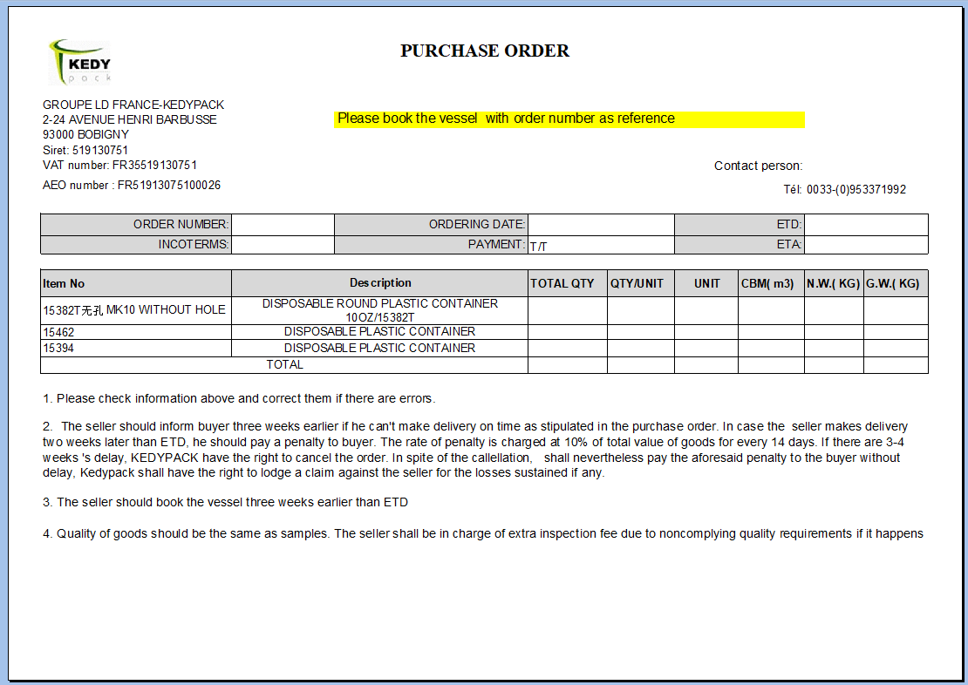

登录方式
选中【供货商】.【进货单】某一行，点击【Excel】，导出excel格式。注意：亚洲供货商用【订货单-亚洲】
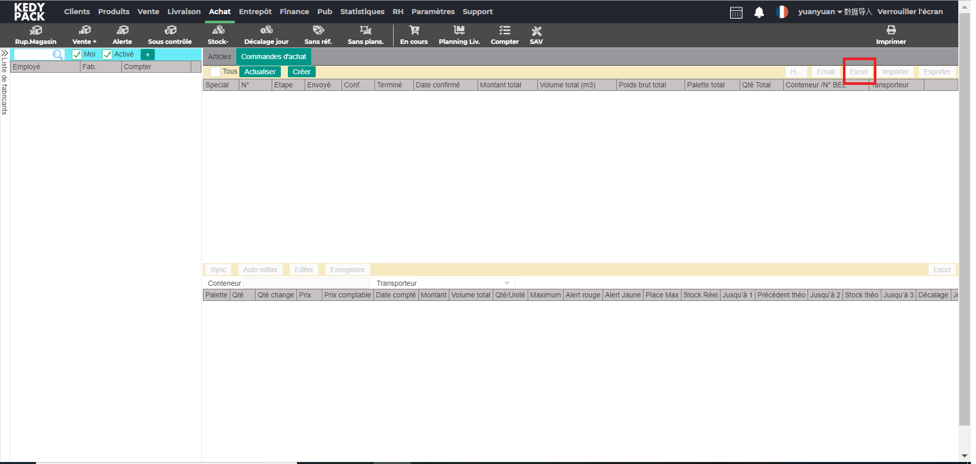

详细需求

名称 | 说明 | 数据来源
Logo | 图片 | Reference\采购打印\kedylogo
Kedy基本信息 | 第一行：【Nom名字】  第二行：【Adresse地址】  第三行：【code postale邮编】+【space】+【ville 城市】  第四行：【Siret】静态文字+【 :】+【Siret】前九位  第五行：【VAT number】静态文字+【：】+【N/ID CEE】  第六行：【AEOnumber】静态文字+【：】+【FR】静态文字+【Siret】  字体：Arial，10 | 【配置】.【打印】.【Info Société公司信息】
题头 | PURCHASEORDER  字体：Time New Roman，16 | 静态文字
说明 | Please book the vessel with order number as reference  背景标黄  字体：Arial，10 | 静态文字
联系人Contact Person： | 导出订货单的操作人账户  格式：【名】+【space】+【姓】  字体：Arial，10
电话Tél： | 【tél Achat采购电话】  字体：Arial，10 | 【配置】.【打印】.【Info Société公司信息】
表一 | 字体：Arial，10
ORDER NUMBER订货号 |  | 【进货单】.【号码】
ORDERING DATE订单日期 | 导出订单日期  格式：dd/mm/yyyy
ETD出港时间 | 【进货单】.【步骤】.【出发/ETD】日期  格式：dd/mm/yyyy  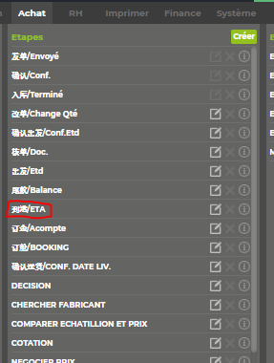 | 【进货单】
INCOTERMS |  | 【供货商】.【INCOTERMS】
PAYMENT付款货币 |  | 【供货商】.【付款货币】
ETA到港时间 | 【进货单】.【步骤】.【ETA】日期  格式：dd/mm/yyyy
表二 | 字体：Arial，10  列头黑体
Item No货品编号 | 22% | 【进货单】.【货品】.【编号】
Description描述 | 33% | 【进货单】.【货品】.【名称】
QTY TOTAL总数量 | 10%  Xx,xx  【单件货品总数量】（此概念在采购需求中已经提及）  自动算  Value=【进货单】.【货品】.【数量】+【进货单】.【货品】.【修改数量】
QTY /UNIT每单位数量 | 7%  Xx,xx | 【货品】.【单位件数】
UNIT单位 | 7% | 【货品】.【单位】
CBM（m3） | 7%  xx,xx | 【进货单】.【Volume total (m 3)总体积】
N.W.（KG）净总重 | 7%  注意：这一项【进货单】没有，需要在【进货单.货品】数据库保存【货品】的【净重】，  value=【进货单.货品】.【净重】*【单件货品总数量】  xx,xx | 【进货单】.【净总重】
G.W.（KG）毛总重 | 7%  xx,xx | 【进货单】.【Poids brut total 总重】
TOTAL总数 | 自动算  SUM（对应列数值）  Xx,xx
条款 | 字体：Arial，11
1 |  | 【配置】.【打印】.【采购条款】
2 |  | 【配置】.【打印】.【采购条款】
3 |  | 【配置】.【打印】.【采购条款】
4 |  | 【配置】.【打印】.【采购条款】

【订货单-欧洲】

页面布局（动态）
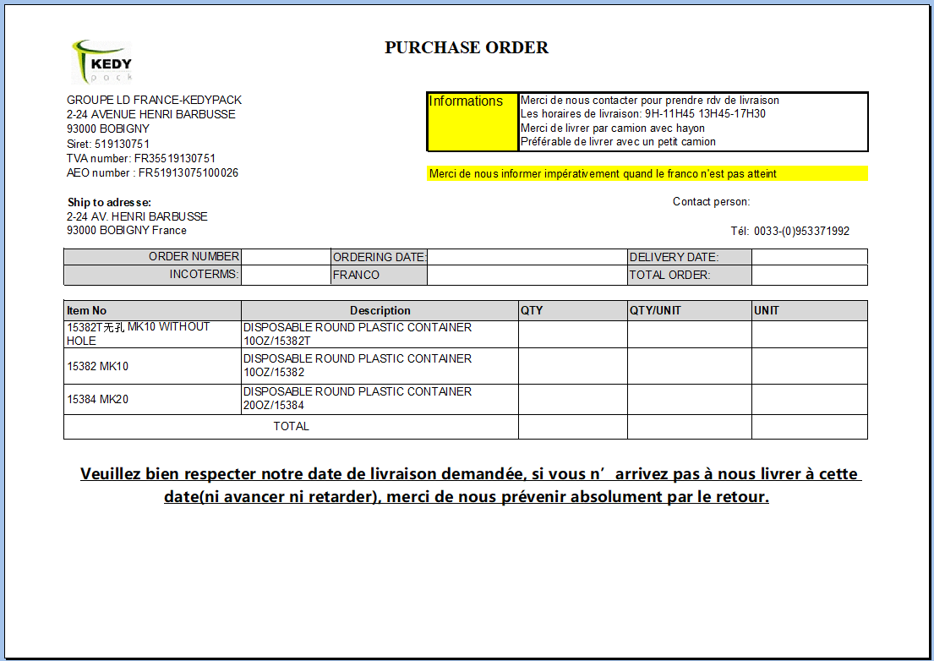

登录方式
选中【供货商】.【进货单】某一行，点击【Excel】，导出excel格式。注意：欧洲供货商用【订货单-欧洲】

详细需求
导出到Excel后，需要正好可以横向打印A4
- 横向比例固定
- 超过列宽自动换行
名称 | 说明 | 数据来源
Logo |  | Reference\采购打印\kedylogo
Kedy基本信息 | 第一行：【Nom名字】  第二行：【Adresse地址】  第三行：【code postale邮编】+【space】+【ville 城市】  第四行：【Siret】静态文字+【 :】+【Siret】前九位  第五行：【VAT number】静态文字+【：】+【N/ID CEE】  第六行：【AEOnumber】静态文字+【：】+【FR】静态文字+【Siret】  字体：Arial，10 | 【配置】.【打印】.【Info Société公司信息】
Ship to adresse：运输地址 | 第一行：【Adresse地址】  第二行：【code postale邮编】+【space】+【ville 城市】+【space】+【Pays国家】  字体：Arial，10 | 【配置】.【打印】.【Info Société公司信息】
题头 | PURCHASEORDER  字体：Time New Roman，16 | 静态文字
Informations信息  字体：Arial，12 | 背景亮黄  第一行 :Merci de nous contacter pour prendre rdv de livraison  第二行 :Les horaires de livraison: 9H-11H45 13H45-17H30  第三行 :Merci de livrer par camion avec hayon  第四行 :Préférable de livrer avec un petit camion  字体：Arial，10 | 静态文字
说明 | 背景亮黄  Merci de nous informer impérativement quand le franco n'est pas atteint | 静态文字
联系人Contact Person： | 导出订货单的操作人账户  格式：【名】+【space】+【姓】
电话Tél： | 【tél Achat采购电话】 | 【配置】.【打印】.【Info Société公司信息】
表一 | 字体：Arial，10
ORDER NUMBER订货号 |  | 【进货单】.【号码】
ORDERING DATE订单日期 | 导出订单日期  格式：dd/mm/yyyy
DELIVERY DATE到货日期 | 【进货单】.【步骤】.【入库】日期  格式：dd/mm/yyyy | 【进货单】
INCOTERMS |  | 【供货商】.【INCOTERMS】
FRANCO |  | 【供货商】.【FRANCO】
TOTAL ORDER总数 | IF【供货商】【Type de commande订货类型】=M3  Value =【进货单】.【Volume total （m3）总体积】  IF【供货商】【Type de commande订货类型】=Palette板  Value =【进货单】.【Palette total总板数】  IF【供货商】【Type de commande订货类型】=Money  Value =【进货单】.【Montant total总金额】
表二 | 字体：Arial，10
Item No | 22% | 【货品】.【编号】
Description 描述 | 34% | 【货品】.【名称】
QTY总数量 | 14%  【单件货品总数量】（此概念在采购需求中已经提及）  自动算  Value=【进货单】.【货品】.【数量】+【进货单】.【货品】.【补充数量】+【进货单】.【货品】.【修改数量】
QTY /UNIT每单位数量 | 15%  Xx,xx | 【进货单.货品】.【单位件数】
UNIT单位 | 15% | 【进货单.货品】.【单位】
TOTAL总数 | 自动算  SUM（对应列数值）  Xx,xx
条款 | 字体：Arial，加粗，14
条款5 |  | 【配置】.【打印】.【采购条款】

【进货-货品Excel】导出

页面布局（动态）
参考Reference\采购打印\进货-货品
图片定高度：按照文字高度*3
文字：Arial, 10
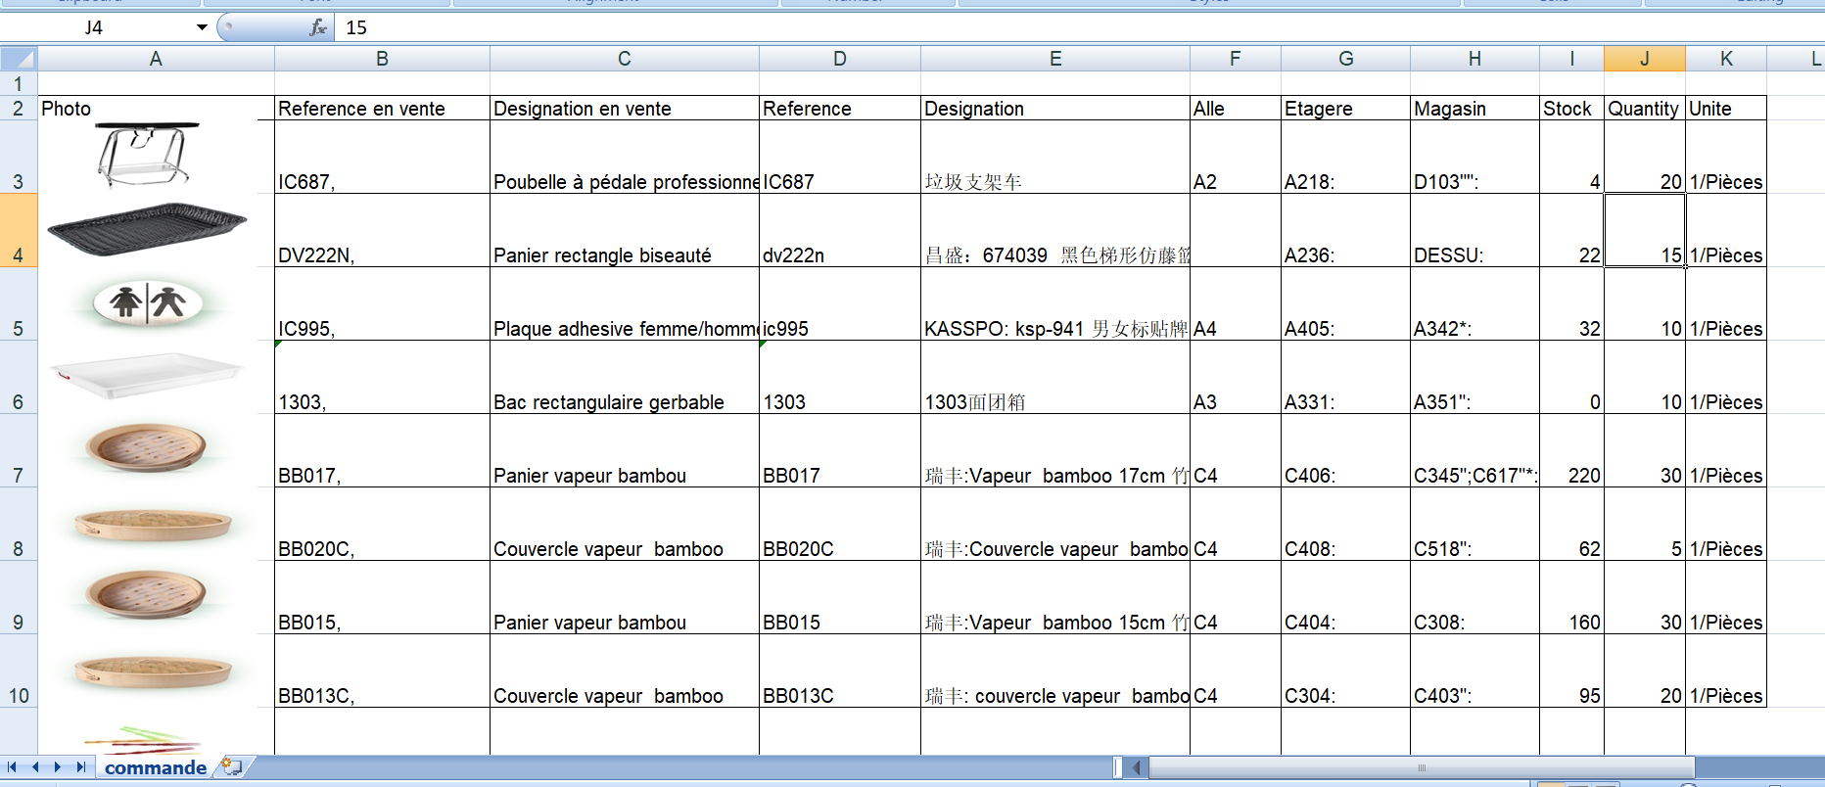

登录方式
- 进入【采购】.【进货单】.【货品】列表，点击【Excel Bazar】，导出选中进货单下的所有货品（注意此处有两个导出excel按钮：【Excel Doc】；【Excel Bazar】）
- 按钮只在【进货单】.【货品】列表只读状态下激活
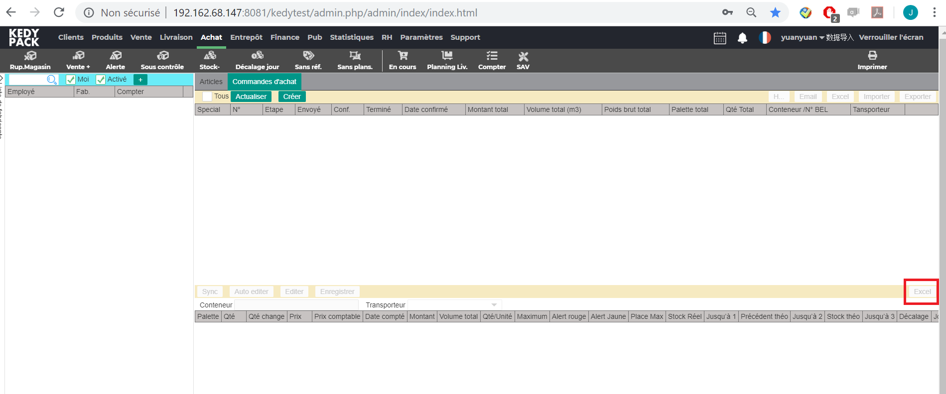

详细需求
- 导出文件名为空，Excel页名为commande
名称 | 说明 | 数据来源
Photo照片 | 关联的第一个型号的第一张照片 | 【型号】
Reference en vente销售型号编号 | 【关联型号】.【是否打印】=true的【型号编号】  多个时，用“；”隔开
Designation en vente销售型号称谓 | 【关联型号】.【是否打印】=true的【型号称谓】  多个时，用“；”隔开 | 【型号】：【产品】.【Libellé名称】-【型号】.【属性】.【Value】
Reference编号 |  | 【货品】.【编号】
Designation称谓 |  | 【货品】.【名称】
Allée 行 |  | 【货品】【位置信息】【位置】前两位
Etagère 架子 |  | 【货品】.【位置信息】.【位置】  (条件：【地方】 == ETAGERE)
Magasin卖场 | 多个时，用“；”隔开 | 【货品】.【位置信息】.【位置】  (条件：【地方】 ==Magasin)
Stock库存 |  | 【货品】.【真实库存】
Quantité数量 | 【单件货品总数量】（此概念在采购需求中已经提及）  自动算  Value=【进货单】.【货品】.【数量】+【进货单】.【货品】.【修改数量】
Unité单位件数 | 格式：【货品】.【单位件数】/【货品】.【单位】

【供货商发票+货单】EXCEL 导出
这个excel导出有两页，在同一个Excel文档
- Invoice发票
- Packing list货单

要求：
- 导出后正好可以打印纵向A4纸
    - 横向比例固定（见详细需求）
    - 列表高度自适应，内容过多时，自动分行

登录方式
- 进入【采购】.【进货单】.【货品】列表，点击【Excel Doc】，导出选中进货单下的所有货品（注意此处有两个导出excel按钮：【Excel Doc】；【Excel Bazar】）
- 按钮只在【进货单】.【货品】列表只读状态下激活
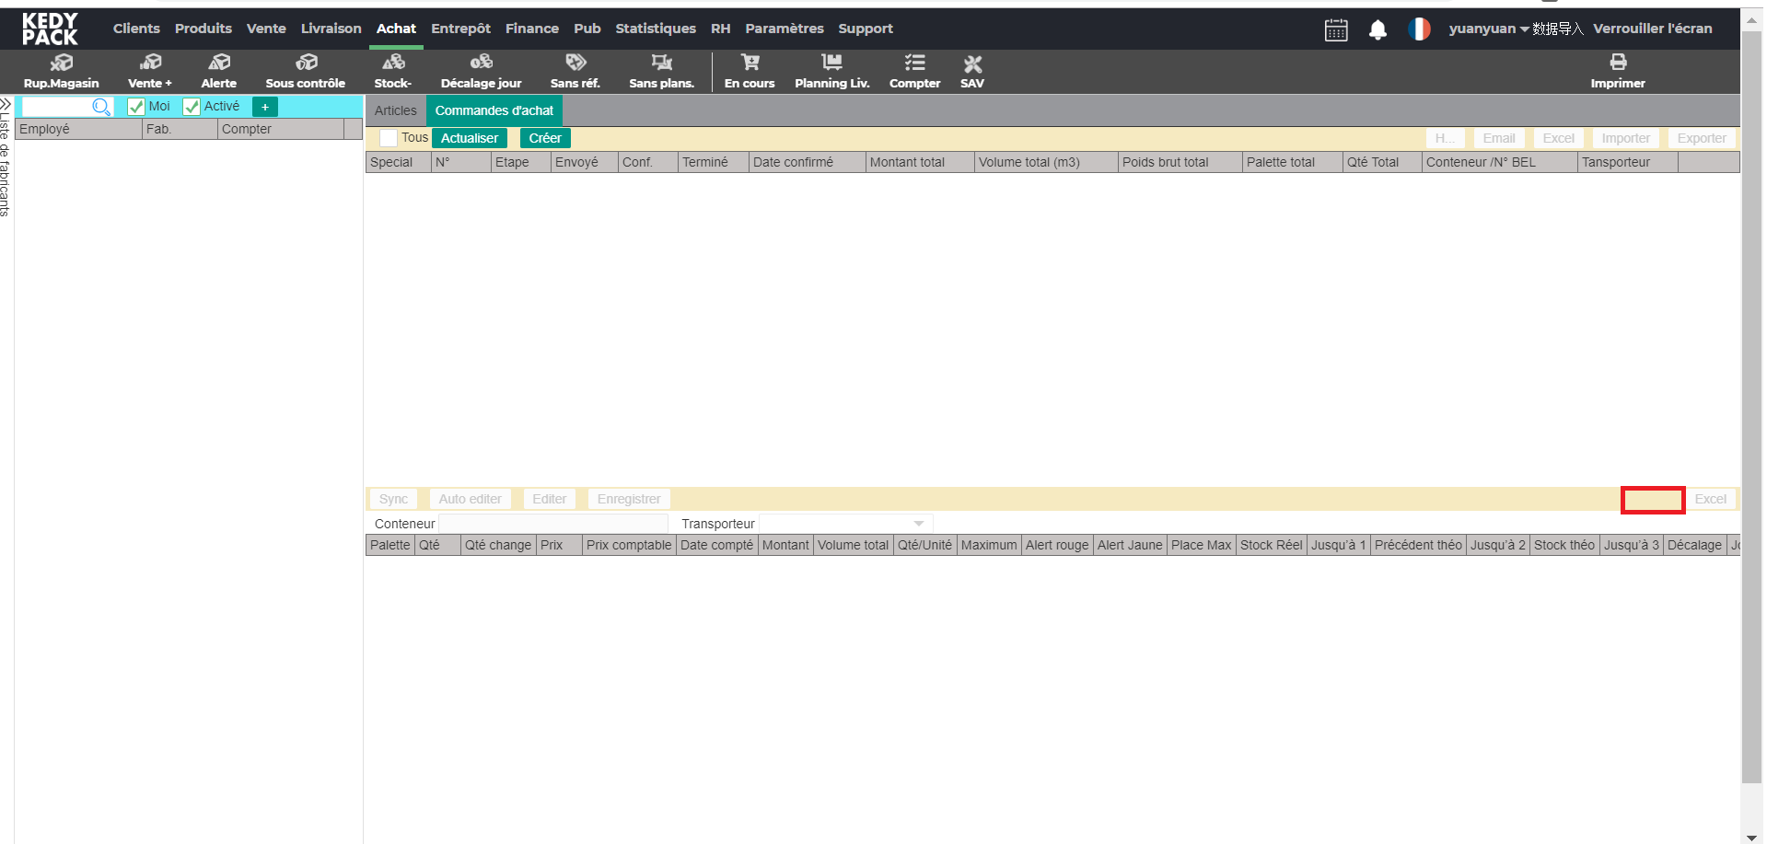

【发票INVOICE】

页面布局（动态）
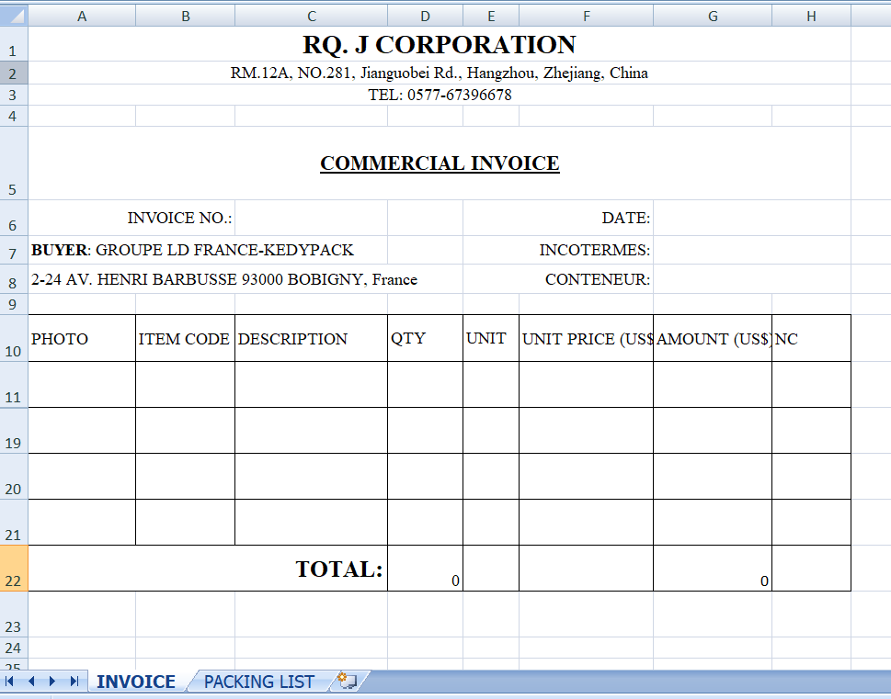

详细需求
导出后正好可以打印纵向A4纸
名称 | 说明 | 数据来源
供货商信息 | 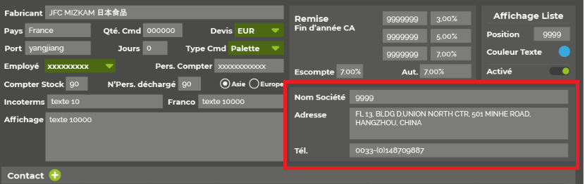
第一行 | 供货商公司名  加粗 | 【供货商】.【Nom Société公司名】
第二行 | 供货商地址 | 【供货商】.【Adresse地址】
第三行 | 【TEL】静态文字+【：】+ 【供货商】.【Tél电话】 | 【供货商】.【Tél电话】
题头 | COMMERCIAL INVOICE  +下划线，加粗 | 静态文字
INVOICE NO. :发票号码 | 留白，手动填写
DATE日期 | 导出日期，格式：dd/mm/yyyy
INCOTERMES |  | 【供货商】.【INCOTERMES】
CONTENEUR集装箱 |  | 【进货单】.【集装箱】
买家信息
第一行 | 【BUYER】静态文字+【：】+【kedy公司名Nom】  导出字体：Times New Roman | 【配置】.【打印】.【kedy基本信息】
第二行 | 【地址】+【space】+【code postal邮编】++【space】+【城市ville】+【，】+【pays国家】
表 | 列表高度自适应，内容过多时，自动分行
PHOTO照片 | 13%  关联的第一个型号的第一张照片 | 【型号】
ITEM CODE 编号 | 12% | 【货品】.【编号】
DESCRIPTION描述 | 19% | 【货品】.【名称】
QTY数量 | 9%  Xx,xx  【单件货品总数量】（此概念在采购需求中已经提及）  Value=【进货单】.【货品】.【数量】+【进货单】.【货品】.【修改数量】
UNIT单位 | 7%  【货品】.【单位】 | 【进货单.货品】.【单位】
UNITPRICE单价 | 16%  Xx,xx  注意，这里的列头是动态的  如果【供货商】【Devis外汇】=EUR，那么列头显示：【UNITPRICE】+【（€）】  如果【供货商】【Devis外汇】=USD，那么列头显示：【UNITPRICE】+【（$）】  如果【供货商】【Devis外汇】=RMB，那么列头显示：【UNITPRICE】+【（¥）】 | 【进货单.货品】.【单价】
AMOUNT总金额 | 15%  自动算，列表项  Value=【QTY数量】列*【UNITPRICE单价】列  Xx,xx  注意，这里的列头是动态的  如果【供货商】【Devis外汇】=EUR，那么列头显示：【UNITPRICE】+【（€）】  如果【供货商】【Devis外汇】=USD，那么列头显示：【UNITPRICE】+【（$）】  如果【供货商】【Devis外汇】=RMB，那么列头显示：【UNITPRICE】+【（¥）】
NC海关位置 | 9% | 【货品】.【Douane-postion海关位置】
Total总值 | 自动算  Xx,xx  - 【QTY数量】列数值总和  - 【AMOUNT总金额】列数值总和

【货单Packing List】

页面布局
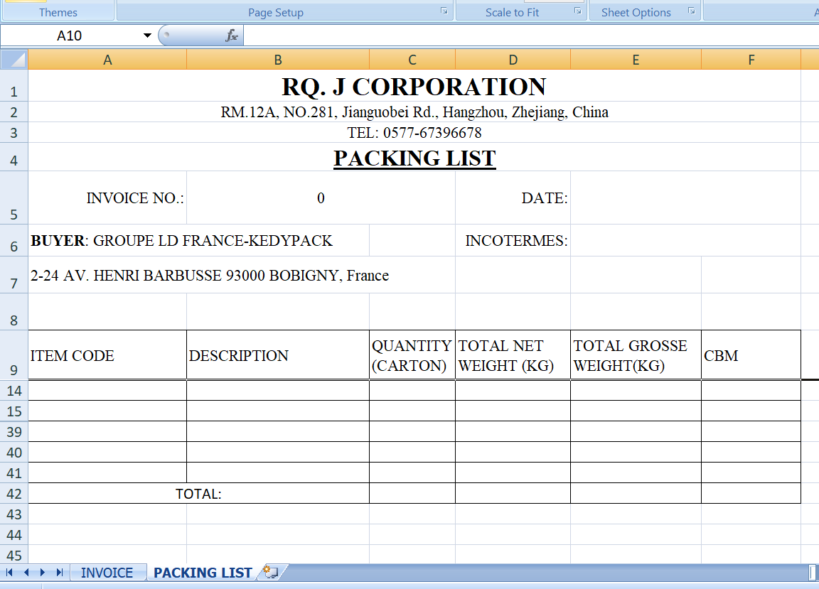

详细需求
名称 | 说明 | 数据来源
供货商信息
第一行 | 供货商公司名  加粗 | 【供货商】.【Nom Société公司名】
第二行 | 供货商地址 | 【供货商】.【Adresse地址】
第三行 | 【TEL】静态文字+【：】+ 【供货商】.【Tél电话】 | 【供货商】.【Tél电话】
题头 | PACKING LIST  +下划线 ，加粗 | 静态文字
INVOICE NO. :发票号码 | 留白，手动填写
DATE日期 | 导出日期，格式：dd/mm/yyyy
INCOTERMES |  | 【供货商】.【INCOTERMES】
买家信息
第一行 | 【BUYER】静态文字+【：】+【kedy公司名Nom】 | 【配置】. 【打印】.【kedy基本信息】
第二行 | 【地址】+【space】+【code postal邮编】++【space】+【城市ville】+【，】+【pays国家】
表
ITEM CODE 编号 | 20% | 【货品】.【编号】
DESCRIPTION描述 | 24% | 【货品】.【名称】
QUANTITY（CARTON）数量（箱） | 12% | 【进货单】.【单位件数】
TOTAL NET WEIGHT (KG)净总重 | 14%  xx,xx | 【进货单】.【净总重】
TOTAL GROSSE WEIGHT(KG)毛总重 | 17%  xx,xx | 【进货单】.【Poids brut total 总重】
CBM | 13%  xx,xx | 【进货单】.【Volume total (m 3)总体积】
TOTAL | 自动算  SUM（对应列数值）  Xx,xx

【货品计划】Excel导出

页面布局（动态）
图片定高度：按照文字高度*3

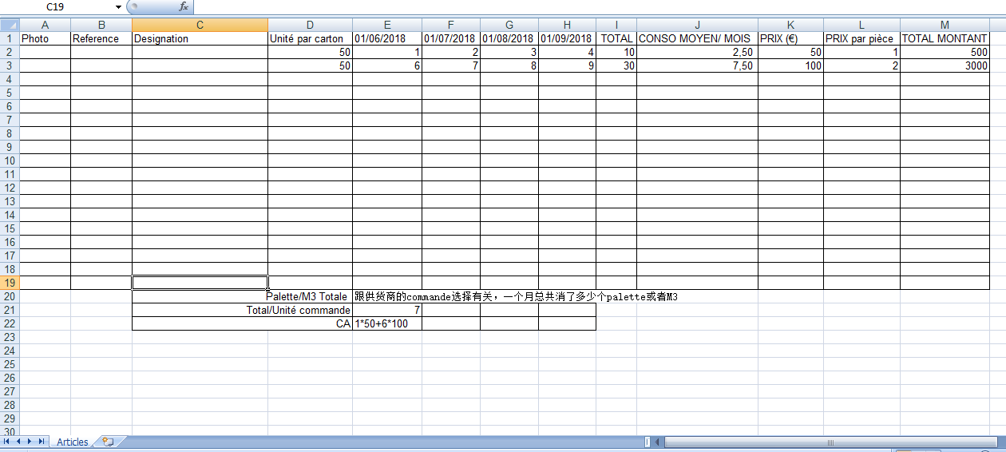

登录方式
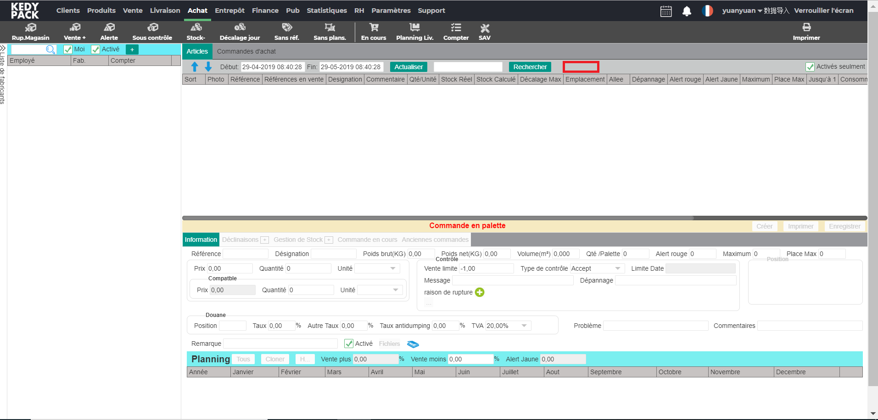
导出范围：当前界面选择的供货商的全部激活货品
进入【采购】.【货品栏】，点击【Exporter plan】，弹出弹窗：
- 开始日期Début：默认为当年1月1日
- 截止日期Fin：默认为当年当前月最后一天
- 【Valider确认】键

详细需求
导出文件名为：供货商名称+plan+起始月份/年-截至月份/年
名称 | 说明 | 数据来源
PHOTO 照片 |  | 第一个【关联型号】的第一张照片
Reference编号 |  | 【货品】.【编号】
Designation名称 |  | 【货品】.【名称】
Qté par carton每箱数量 |  | 【货品】.【单位件数】
选中月份 | - 动态  - 01/月/年 | 选中月【货品】.【消耗计划】
Total总消耗 | 所有选中月份的【消耗计划】总和
Conso moyen/mois消耗平均值 | value=选中月份的消耗计划总和/月份数量
Prix 价格 | X,xx | 【货品】.【价格】
Prix par pièce单件价格 | X,xx  Value = Prix 价格/ Qté par carton每箱数量
Total montant 总价格 | 【货品】.【价格】*所有选中月份的【消耗计划】总和
Palette/M³ Total  板总数或体积总数 | If【供货商】.【订货方式】=M³  value=此月【货品】.【消耗计划】*【货品】.【体积】的总和  if【供货商】.【订货方式】=Palette  value=此月【货品】.【消耗计划】/【货品】.【数量/托盘】总和  if【供货商】.【订货方式】=moyen  不显示
TOTAL/Unité commande | 用上面得出的板总数或体积除以【供货商】.【订货数量】
CA营业额 | 此月所有【货品】.【消耗计划】*【货品】.【价格】的总和

【收货安排】Excel导出

登录方式
进入【Planning Livraison收货安排】，点击【Exporter导出】跳出弹窗选择【Transporteur运输商】
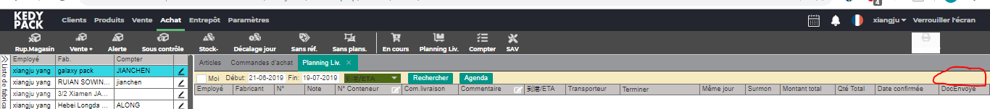
按钮位置
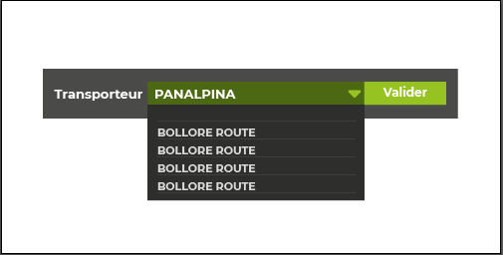
【Transporteur运输商】弹窗

页面布局（动态）
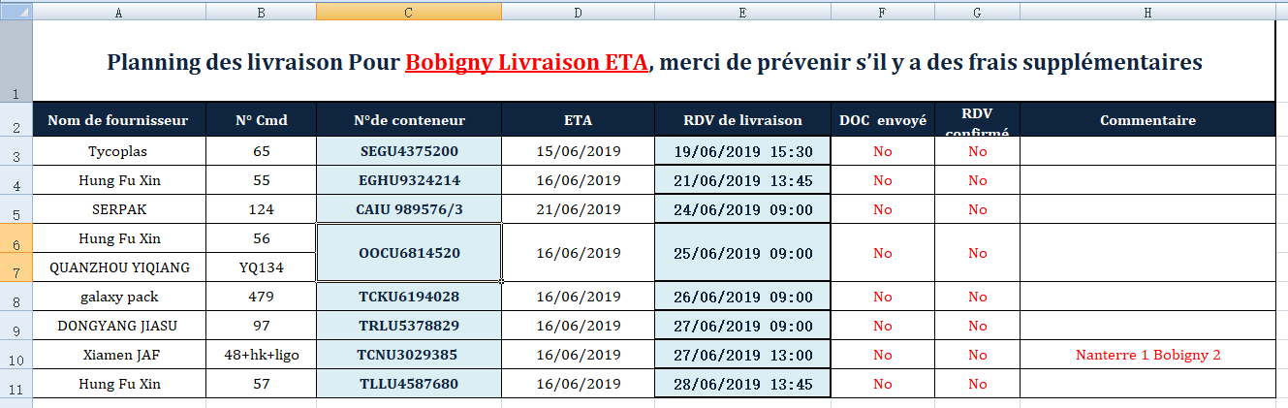

详细需求
导出名称：【Planning Livraison】
导出范围：
IF【Transporteur运输商】=null, （默认=null）
导出条件：【所有显示的运输单】考虑列表的搜索条件
ELSE
导出条件：【显示的运输单】【Transporteur运输商】 = 弹窗选中【Transporteur运输商】
EndIF

EXCEL内容
名称 | 说明 | 数据来源
Planning des livraisons Pour Bobigny Livraison ETA, merci de prévenir s’il y a des frais supplémentaires | 静态文字
列表 | - 行高27pt（54 pixel）  - 列头背景色如图 | 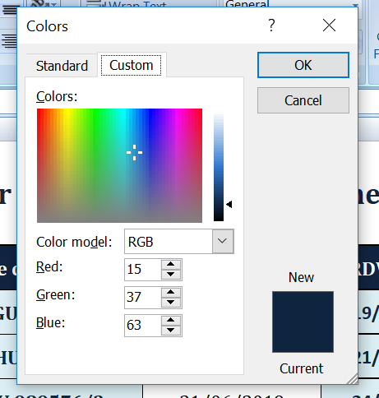
Nom de fournisseur 供货商名称 |  | 【供货商】
N° Cmd 进货单号 |  | 【进货单】
N°de conteneur 集装箱号 | 背景色如图 | 【进货单】  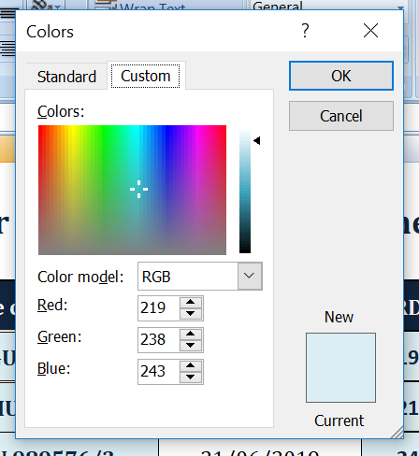
ETA 到港时间 | dd/MM/yyyy | 【进货单】
RDV de livraison 送货时间 | 入库时间  dd/MM/yyyy hh：mm  背景色如图 | 【进货单】
DOC envoyé 文件已发送 |  | 【进货单】
RDV confirmé 约会已确定 | Date confirmée日期确认 | 【进货单】
Commentaire 备注 | Com.livraison收货安排备注 | 【进货单】

【进货单货品-编号-数量】Excel导出

登录方式
- 采购【进货单】.【货品】界面，点击右上角【Exporter】按钮，下拉列表：
    - Bazar 进货货品
    - Doc 发票+货单
    - Qté 数量 （选择）
- 按钮只在【进货单】.【货品】列表只读状态下激活

页面布局
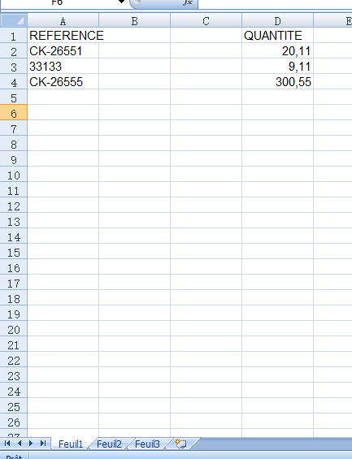

详细需求
- 中间空两列
- 单选进货单，导出旗下所有进货单.货品
- 导出名称【REFERENCE-QUANTITE】

名称 | 说明 | 数据来源
REREFENCE货品编号 |  | 进货单.货品
QUANTITE数量 | 【单件货品总数量】  以前已经算过  X,xx  小数点后的0不要（例子：10,50导出是10,5）  右对齐 | 进货单.货品

【货品】Excel导出---V2先不做

登录方式
选择供货商，【货品】界面，点击右上角【Excel Article导出货品】按钮
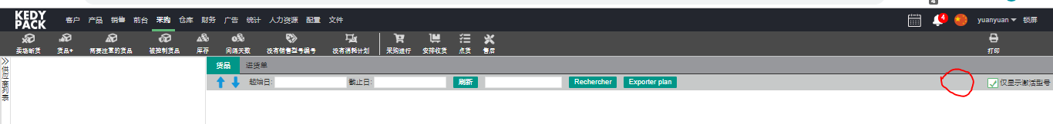

页面布局

详细需求
- Decimal小数点后面的0不要
名称 | 说明 | 数据来源
Photo 照片 | 关联的第一个型号的第一张照片 | 【型号】
Référence/ Item code 货品编号 |  | 【货品】
Désignation/Description 描述 |  | 【货品】
Prix/Price价格 | X,xx | 【货品】
Quantité/Quantity 单位件数 | int | 【货品】
Unité/unity 单位 |  | 【货品】
Quantité/paquet=QTY/bag每包数量 | int | 【货品】
Poids brut=Weight GROSS 毛重 | X,xx | 【货品】
Poids net=Weight net净重 | X,xx | 【货品】
Volume/CBM体积 | X,xxx | 【货品】
Dimension du carton 箱尺寸 | 无数据 | 【货品】
Qté/Palette数量/托盘 | int | 【货品】
Alerte rouge红色安全库存 | int | 【货品】
Stock réel真实库存 | X,xx | 【货品】
Consommé 消耗 | X,xx | 【货品】
Stock théorique之前理论有效库存 | X,xx  取进货单最远入库的【之前理论有效库存】 | 【进货单】.【货品】
Maximum预设最大库存 | int | 【货品】

